420604-1  Условие задачи:  E=66 В w=10000 рад/с  R1=72 Ом R2=17 Ом  R3=33 Ом  Классич. метод:L=25 мГн C=1,44 мкФ  Операт. метод:L=33 мГнC=0,99 мкФ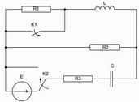 | 420604-2  Условие задачи:  E=58 В w=10000 рад/с  R1=113 Ом R2=17 Ом  R3=20 Ом  Классич. метод:L=21 мГн C=0,65 мкФ  Операт. метод:L=23 мГнC=1,18 мкФ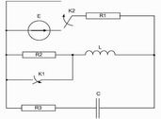
420604-3  Условие задачи:  E=53 В w=10000 рад/с  R1=93 Ом R2=43 Ом  R3=25 Ом  Классич. метод:L=27 мГн C=0,74 мкФ  Операт. метод:L=21 мГнC=1,47 мкФ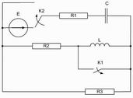 | 420604-4  Условие задачи:  E=52 В w=10000 рад/с  R1=101 Ом R2=37 Ом  R3=15 Ом  Классич. метод:L=20 мГн C=0,76 мкФ  Операт. метод:L=20 мГнC=0,55 мкФ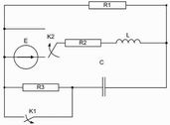
420604-5  Условие задачи:  E=64 В w=10000 рад/с  R1=86 Ом R2=43 Ом  R3=33 Ом  Классич. метод:L=25 мГн C=0,72 мкФ  Операт. метод:L=37 мГнC=0,74 мкФ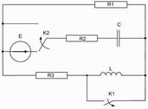 | 420604-6  Условие задачи:  E=112 В w=10000 рад/с  R1=89 Ом R2=25 Ом  R3=31 Ом  Классич. метод:L=24 мГн C=0,64 мкФ  Операт. метод:L=26 мГнC=0,75 мкФ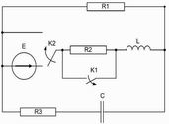
420604-7  Условие задачи:  E=112 В w=10000 рад/с  R1=113 Ом R2=28 Ом  R3=18 Ом  Классич. метод:L=37 мГн C=1,38 мкФ  Операт. метод:L=23 мГнC=1,03 мкФ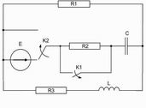 | 420604-8  Условие задачи:  E=75 В w=10000 рад/с  R1=109 Ом R2=25 Ом  R3=26 Ом  Классич. метод:L=30 мГн C=1,32 мкФ  Операт. метод:L=30 мГнC=0,86 мкФ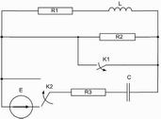
420604-9  Условие задачи:  E=59 В w=10000 рад/с  R1=90 Ом R2=19 Ом  R3=40 Ом  Классич. метод:L=36 мГн C=1,45 мкФ  Операт. метод:L=38 мГнC=1,41 мкФ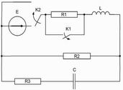 | 420604-10  Условие задачи:  E=137 В w=10000 рад/с  R1=104 Ом R2=32 Ом  R3=36 Ом  Классич. метод:L=38 мГн C=0,62 мкФ  Операт. метод:L=37 мГнC=0,88 мкФ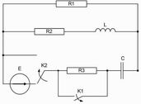
420604-11  Условие задачи:  E=123 В w=10000 рад/с  R1=60 Ом R2=29 Ом  R3=17 Ом  Классич. метод:L=25 мГн C=1,25 мкФ  Операт. метод:L=21 мГнC=1,17 мкФ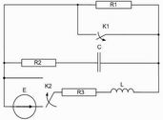 | 420604-12  Условие задачи:  E=50 В w=10000 рад/с  R1=102 Ом R2=16 Ом  R3=44 Ом  Классич. метод:L=35 мГн C=0,58 мкФ  Операт. метод:L=35 мГнC=1,48 мкФ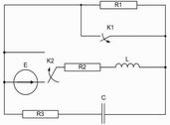
420604-13  Условие задачи:  E=141 В w=10000 рад/с  R1=94 Ом R2=40 Ом  R3=15 Ом  Классич. метод:L=22 мГн C=0,83 мкФ  Операт. метод:L=38 мГнC=1,15 мкФ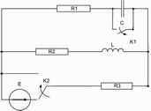 | 420604-14  Условие задачи:  E=120 В w=10000 рад/с  R1=63 Ом R2=38 Ом  R3=42 Ом  Классич. метод:L=28 мГн C=0,6 мкФ  Операт. метод:L=33 мГнC=0,66 мкФ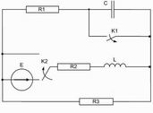
420604-15  Условие задачи:  E=95 В w=10000 рад/с  R1=98 Ом R2=18 Ом  R3=18 Ом  Классич. метод:L=22 мГн C=0,72 мкФ  Операт. метод:L=32 мГнC=1,19 мкФ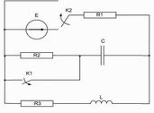 | 420604-16  Условие задачи:  E=111 В w=10000 рад/с  R1=87 Ом R2=44 Ом  R3=30 Ом  Классич. метод:L=30 мГн C=0,91 мкФ  Операт. метод:L=36 мГнC=0,5 мкФ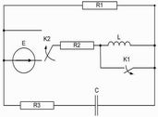
420604-17  Условие задачи:  E=123 В w=10000 рад/с  R1=62 Ом R2=29 Ом  R3=18 Ом  Классич. метод:L=31 мГн C=1,47 мкФ  Операт. метод:L=25 мГнC=0,73 мкФ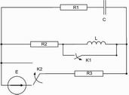 | 420604-18  Условие задачи:  E=148 В w=10000 рад/с  R1=81 Ом R2=34 Ом  R3=40 Ом  Классич. метод:L=36 мГн C=0,79 мкФ  Операт. метод:L=31 мГнC=0,9 мкФ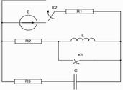
420604-19  Условие задачи:  E=58 В w=10000 рад/с  R1=76 Ом R2=20 Ом  R3=21 Ом  Классич. метод:L=20 мГн C=0,87 мкФ  Операт. метод:L=38 мГнC=1,14 мкФ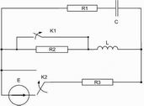 | 420604-20  Условие задачи:  E=143 В w=10000 рад/с  R1=114 Ом R2=25 Ом  R3=31 Ом  Классич. метод:L=28 мГн C=1,31 мкФ  Операт. метод:L=29 мГнC=1,1 мкФ
420604-21  Условие задачи:  E=111 В w=10000 рад/с  R1=72 Ом R2=15 Ом  R3=43 Ом  Классич. метод:L=33 мГн C=1,35 мкФ  Операт. метод:L=23 мГнC=0,89 мкФ | 420604-22  Условие задачи:  E=52 В w=10000 рад/с  R1=65 Ом R2=16 Ом  R3=41 Ом  Классич. метод:L=36 мГн C=1,35 мкФ  Операт. метод:L=34 мГнC=0,7 мкФ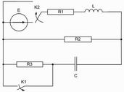
420604-23  Условие задачи:  E=105 В w=10000 рад/с  R1=107 Ом R2=22 Ом  R3=39 Ом  Классич. метод:L=20 мГн C=0,75 мкФ  Операт. метод:L=26 мГнC=0,85 мкФ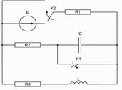 | 420604-24  Условие задачи:  E=121 В w=10000 рад/с  R1=109 Ом R2=25 Ом  R3=26 Ом  Классич. метод:L=23 мГн C=1,08 мкФ  Операт. метод:L=38 мГнC=1,05 мкФ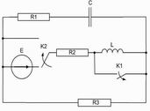
420604-25  Условие задачи:  E=137 В w=10000 рад/с  R1=119 Ом R2=33 Ом  R3=20 Ом  Классич. метод:L=34 мГн C=1,27 мкФ  Операт. метод:L=37 мГнC=1,11 мкФ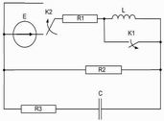 | 420604-26  Условие задачи:  E=82 В w=10000 рад/с  R1=63 Ом R2=40 Ом  R3=21 Ом  Классич. метод:L=24 мГн C=1,04 мкФ  Операт. метод:L=35 мГнC=1,45 мкФ
420604-27  Условие задачи:  E=68 В w=10000 рад/с  R1=87 Ом R2=29 Ом  R3=24 Ом  Классич. метод:L=30 мГн C=0,95 мкФ  Операт. метод:L=34 мГнC=1,4 мкФ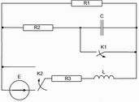 | 420604-28  Условие задачи:  E=87 В w=10000 рад/с  R1=99 Ом R2=36 Ом  R3=43 Ом  Классич. метод:L=23 мГн C=0,91 мкФ  Операт. метод:L=39 мГнC=1,05 мкФ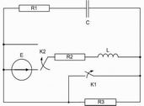
420604-29  Условие задачи:  E=85 В w=10000 рад/с  R1=72 Ом R2=16 Ом  R3=28 Ом  Классич. метод:L=26 мГн C=0,89 мкФ  Операт. метод:L=28 мГнC=1,25 мкФ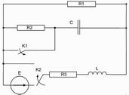 | 420604-30  Условие задачи:  E=126 В w=10000 рад/с  R1=75 Ом R2=39 Ом  R3=29 Ом  Классич. метод:L=28 мГн C=1,46 мкФ  Операт. метод:L=37 мГнC=0,53 мкФ

